**Selección, dosificación y tolerancia a fungicidas de**

***Pseudomonas fluorescens* en el manejo integrado**

**de *Phytophthora infestans* en el cultivo de papa**

***Solanum tuberosum***

**De la Vega, V., Pérez, N. M., Naranjo H. y Oleas, A.**

[**verodlvr@hotmail.com**](mailto:verodlvr@hotmail.com)**;** [**hnaranjo2000@yahoo.com**](mailto:hnaranjo2000@yahoo.com)**;** [**ibrahimoleas@yahoo.es**](mailto:ibrahimoleas@yahoo.es)

**RESUMEN**

La presente investigación se realizó con el objetivo de seleccionar cepas de *Pseudomonas fluorescens* antagonistas a *Phytophthora infestans*, determinar además su tolerancia a los diferentes fungicidas comúnmente utilizados en el cultivo de papa, determinar el mejor sustrato para el mantenimiento de dichas cepas y finalmente evaluar el desempeño de las mismas en plantas de papa en invernadero.

Se aislaron de plantas de papa catorce cepas bacterianas las cuales fueron sometidas a diferentes pruebas de caracterización, para determinar su género y especie para posteriormente realizar la prueba de antagonismo, de donde se escogieron las tres mejores cepas, más una cuarta. Luego de realizar la prueba de fungicidas, las bacterias se mostraron susceptibles a ocho de los diez productos evaluados; Fungbacter, Fitoraz, Polyram, Mancozeb, Sandofán, Cuprofix, Ridomil y Phyton que fueron completamente letales. El fungicida Aliette (Fosetyl-Al) no causó efecto negativo sobre las bacterias. Al realizarse la prueba de sustrato, se encontraron resultados muy variados, determinándose a B4 como la cepa que manifestó mejor desarrollo. El sustrato que promovió el mejor desarrollo de las bacterias fue la vermiculita, seguida por la turba y finalmente el caolín. Las cuatro cepas fueron evaluadas en condiciones de invernadero, comparadas con un testigo negativo (plantas de papa sin aplicaciones de bacterias ni del hongo) y un testigo positivo (plantas de papa inoculadas únicamente con el hongo).

**Palabras clave:** *Pseudomonas fluorescens, Phytophthora infestans,* antagonismo, tolerancia.

**ABSTRACT**

The research took place with the objectives to choose bacteria that belong to *Pseudomonas fluorescens* with antagonic activity against *Phytophthora infestans*, determine if they tolerate some common chemical fungicides used against late blight on potato, determine the best support for the maintenance of the bacteria, and finally to evaluate the bacteria on potato plants in a greenhouse.

Fourteen bacteria were isolated from potato plants that were submitted to some characterization proofs in order to determine if they belong to *Pseudomonas fluorescens*. With those bacteria the antagonistic proof was done, from which we took the three best ones and one more. Then the proof of fungicide tolerance was done and the bacteria were really susceptible to eight of the ten products; Fungbacter, Fitoraz, Polyram, Mancozeb, Sandofán, Cuprofix, Ridomil and Phyton were lethal to the bacteria. Aliette (Fosetil-Al) cause no negative effect over the bacteria. After proving the supports, a lot of results were found, concluding that B4 is the bacterium that better growing showed. The best support is vermiculite, followed by peat and finally kaolin. The four bacteria were evaluated in greenhouse conditions, compared to one negative witness (potato plants without bacterium and without fungus) and a positive witness (potato plants inoculated with the fungus).

**Key words:** *Pseudomonas fluorescens*, *Phytophthora infestans*, antagonic, tolerance.

**INTRODUCCIÓN**

Debido al ataque de plagas y enfermedades, la producción agrícola mundial se ha visto seriamente afectada, llegando las pérdidas alrededor del 20 al 25 por ciento (Rijo, 1999). Por esta razón se utilizan generalmente fungicidas y fumigantes, que pueden determinar fungoresistencia en numerosos agentes patógenos, además de contaminación ambiental y toxicidad; esta realidad obliga la búsqueda de otros métodos efectivos y no perjudiciales para combatir dichos patógenos (Stefanova, 1999). En lo que concierne a la papa, el tizón tardío *Phytophthora infestans* (Mont. De Bary) es la enfermedad más importante del cultivo, hablando en términos económicos; en efecto, ésta ocasiona pérdidas anuales estimadas en cerca de tres mil millones de dólares en los países desarrollados, además de ser la mayor responsable de cuantiosos gastos anuales por aplicación de fungicidas en el cultivo (Muiño, B. 1999). *Pseudomonas fluorescens* es una buena alternativa para el control del tizón tardío, ya que en estudios previos se ha comprobado su acción efectiva al interferir la formación de esclerocios (Peitox, A. *et al*, 1996). Es necesario obtener una formulación con bacterias antagonistas que sea estable, viable y efectiva; y, desde luego, para integrarla en planes de manejo hay que conocer, entre otros aspectos, la compatibilidad entre el antagonista y los agroquímicos (Stefanova, 1999). Esta investigación procuró la recuperación de cepas de *P. fluorescens* antagonistas de *P. infestans*, tolerantes a los principales fungicidas comúnmente empleados en el combate de esta enfermedad, la determinación del mejor sustrato para su mantenimiento y la comprobación de su efectividad en pruebas *in vivo* en invernadero, a fin de integrarlas en un MIE del cultivo de la papa.

ÁREA DE ESTUDIO

Las pruebas de antagonismo, tolerancia a fungicidas y sustratos se realizaron en la Escuela Politécnica del Ejército ESPE, Facultad de Ciencias Agropecuarias IASA, en los Laboratorios del Centro de Investigación y Control Biológico, ubicado en la Hda. El Prado, barrio San Fernando, cantón Rumiñahui, provincia de Pichincha, Ecuador; la prueba de invernadero se realizó en el Centro Internacional de la Papa CIP, ubicado en el barrio Cutuglagua, cantón Mejía, provincia de Pichincha, Ecuador.

METODOLOGÍA

**Aislamiento de las bacterias.-** Se tomaron muestras de plantas de papa afectadas por tizón tardío en cultivos del CIP. Tres muestras de aquellas plantas que se encontraban en mejores condiciones en el campo y una de plantas que se cultivaban bajo invernadero. Estas fueron colocadas en frascos que contenían buffer fosfato esterilizado, sometiéndolas a agitación a 135 rpm; durante 15 minutos. Posteriormente se realizaron las respectivas diluciones y con las concentraciones 10-4 y 10-5 se procedió a sembrar en cajas petri con medio de King y agar nutritivo incubándose durante 24 horas a 24°C. Se purificó cada cepa y con éstas se realizaron las pruebas de caracterización ( Medio de King, hidrólisis de almidón, TSI, KOH, catalasa, oxidasa, hidrólisis de gelatina, producción de ácidos en azúcares, levana, coloración gram y morfológicas).

**Prueba de antagonismo.-** Para estas pruebas se utilizaron catorce cepas de *P*. *fluorescens*, evaluadas durante siete días. Se dispuso un diseño completamente al azar y se realizó la prueba de Tuckey al 5%. Se evaluó el crecimiento de *P. infestans*  hacia la bacteria y en sentido perpendicular.

**Prueba de fungicidas.-** Las cuatro mejores cepas de la prueba de antagonismo fueron evaluadas ante los diez fungicidas: Aliette (Fosetyl-aluminio), Cuprofix-30 (Mancozeb + Caldo Bórdeles), Fitoráz (Propineb + Cymoxamil), Mancozeb 8M (Mancozeb), Polyram DF (Metiram), Ridomil (Metalaxyl-M + Mancozeb), Fungbacter (Acido sulfínico hidroximetano amonio dimetil alquil bencil), Phyton (sulfato de cobre pentahidratado) y Violento (Hexametil para-rosanilina). Se dispuso un diseño completamente al azar y se realizó la prueba de Tuckey al 5%. Se evaluó el crecimiento de UFC (unidades formadoras de colonias) en tres tiempos.

**Prueba de sustratos.-** Con las cuatro cepas bacterianas se evaluaron tres sustratos: turba, caolín y vermiculita, para determinar su eficiencia. Se dispuso un diseño completamente al azar y se realizó la prueba de Tuckey al 5 %. Se evaluó el crecimiento de UFC para cada cepa x sustrato x dilución.

**Prueba de invernadero.-** Se evaluaron las cuatro cepas en plantas de papa bajo invernadero. Aplicándose un diseño completamente al azar y realizándose la prueba de Tuckey al 5%. Se asperjó una suspensión de la bacteria y al siguiente día se inoculó una gota con una suspensión de esporas de *P. infestans* en seis foliolos de tres hojas del tercio superior. Además se evaluó un testigo positivo (solo hongo) y uno negativo (solo agua). Se evaluó el desarrollo de la enfermedad en los foliolos inoculados midiendo el largo y ancho de lesión.

RESULTADOS

**Aislamiento de bacterias.-** Al utilizar agar nutritivo y medio de King se recuperaron colonias bacterianas de las cuales fueron purificados catorce aislados, que correspondían a colonias que presentaban fluorescencia en medio de King, una característica que conforme lo menciona el Manual de Bergey corresponde al género *Pseudomonas* y para el grupo de las fluorescentes. En términos generales existe gran concordancia entre las características de la información técnica y las obtenidas en la investigación, por lo que se puede afirmar, con certeza que los aislados corresponden a *Pseudomonas fluorescens*.

**Prueba de antagonismo.-** La cepa C3-05 (B1) es la que demostró una mejor capacidad antagónica, siguiéndole la cepa C1-06 (B2), luego la cepa C1-05 (B3); para los posteriores ensayos se escogió la cepa C3-02 (B4).

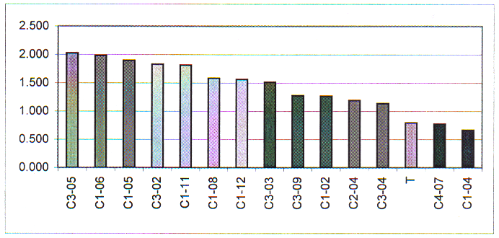

**Gráfico 1. Clasificación de las cepas de acuerdo a los rangos formados en la**

**prueba de Tuckey al 5% para la capacidad antagónica.**

**Prueba de fungicidas.-** De los diez fungicidas probados, Aliette (Fosetil-Al) afecta en menor grado el desarrollo de las UFC. Violento (Hexametil para-rosanilina) tiene un alto grado de efecto sobre dicho desarrollo pero no lo inhibe por completo. Mientras que el resto de fungicidas afectan completamente el desarrollo.

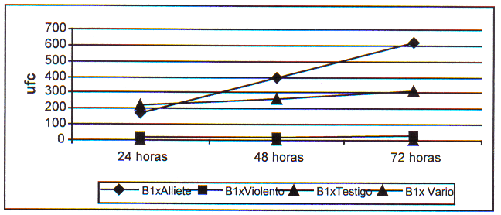

**Gráfico 2. Efecto de los fungicidas en el desarrollo de las ufc de la cepa 1.**

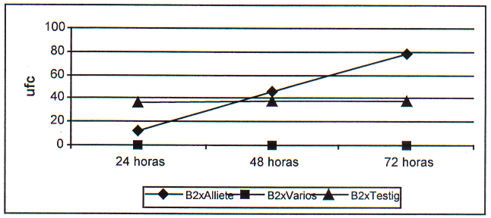

**Gráfico 3. Efecto de los fungicidas en el desarrollo de las ufc de la cepa 2.**

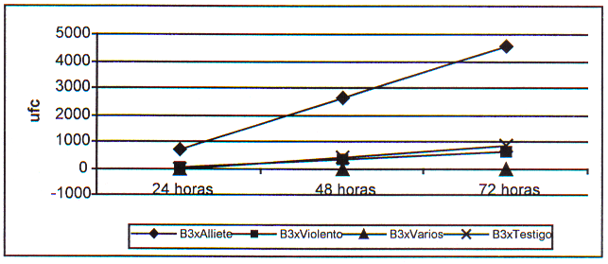

**Gráfico 4. Efecto de los fungicidas en el desarrollo de las ufc de la cepa 3.**

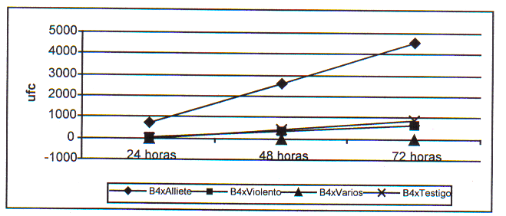

**Gráfico 5. Efecto de los fungicidas en el desarrollo de las ufc de la cepa 4.**

**Prueba de sustratos.-** El sustrato que terminó el período de evaluaciones con mejor efecto sobre el desarrollo de las UFC fue la vermiculita; sin embargo, se observó entre las semanas 3 y 5 un incremento notable en la turba, mientras que el caolín determinó poblaciones constantes a lo largo de las doce semanas de evaluación.

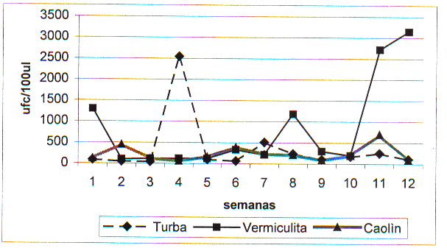

**Gráfico 6. Efecto de los tres sustratos en el desarrollo de ufc a lo largo de doce semanas de evaluación.**

**Prueba de invernadero.-** Las cepas 1 y 2 determinaron la formación de lesiones más pequeñas, por lo que se las considera más eficientes en el control de *Phytophthora infestans*. Mientras que la cepa 3 permitió un mayor grado de infección desde el inicio, y la cepa 4 manifestó un incremento de la severidad en la enfermedad a partir del tercer día.

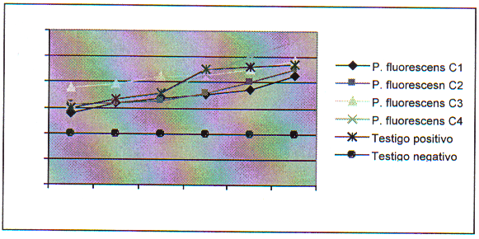

**Gráfico 7. Desarrollo del tamaño de lesión en hojas inoculadas con *Phytophthora infestans* previamente tratadas con cuatro cepas de *Pseudomonas fluorescens* independientemente en seis días de evaluación.**

**DISCUSIÓN**

El uso de *Pseudomonas fluorescens* como agente de biocontrol se debe a que estas producen una gran variedad de antibióticos y sideróforos (piocianina, pirrolnitrina y derivados de indol) que pueden inhibir bacterias y hongos fitopatógenos *in vitro*. Por lo que si la antibiosis es un mecanismo de biocontrol, la habilidad de producir antibióticos y sideróforos puede ser útil para el antagonismo de enfermedades (Vero y Mondino, 1999). Es muy posible que la distribución de las bacterias tanto en la turba como en la vermiculita no fue homogénea, hecho que explicaría los incrementos muy significativos a lo largo de la evaluación. Esta falla se acusa a la propia naturaleza de los sustratos; en contraste, el caolín permitió una buena distribución de las bacterias en toda la funda. En estudios similares, los resultados en plantas completas no fueron claros, posiblemente debido a la dificultad de los organismos para establecerse en la superficie de la planta. Un resultado similar fue informado por Andrews (1992) citado por Sánchez, V. *et al,* (l998), los últimos indican asimismo que el desarrollo de la enfermedad puede ser errático posiblemente por las condiciones ambientales del invernadero y menciona también que *Pseudomonas fluorescens* (C148) fue evaluada en condiciones de campo pero no mostró diferencia significativa en la reducción de la enfermedad probablemente debido a la reducida población de la bacteria en la filósfera.

**CONCLUSIONES**

1. Por las características morfológicas, bioquímicas y fisiológicas que presentaron las cepas de bacterias, éstas corresponden a *Pseudomonas fluorescens*.
2. De la prueba de antagonismo con las catorce cepas de *Pseudomonas fluorescens* se concluye que la cepa C3-05 (B1) demostró mejor capacidad antagónica, seguida por la cepa C1-06 (B2) y la cepa C1-05 (B3). Para las investigaciones subsiguientes, se optó por una cuarta cepa (C3-02).
3. Las bacterias se mostraron muy susceptibles a los fungicidas, ocho de los diez que se probaron fueron completamente letales (Fungbacter, Fitoraz, Polyram, Mancozeb, Sandofán, Cuprofix, Ridomil, Phyton).
4. El fungicida Aliette (Fosetyl- Al) no causó efecto negativo sobre las bacterias, incluso mostró un desarrollo de ufc superior al testigo, por lo que se considera como una buena opción dentro de un manejo integrado de la enfermedad.
5. La bacteria que mejor tolerancia presentó a la acción de Aliette (Fosetyl- Al) fue B3; incluso presentó una ligera tolerancia a Violento (Hexametyl para-rosanilina).
6. El sustrato que promovió el mejor desarrollo de las bacterias fue la vermiculita seguida por la turba y finalmente el caolín.
7. Aunque las diferencias fueron mínimas las cepas B1 y B2 mostraron una mayor acción antagónica contra *Phytophthora infestans* en las pruebas de invernadero.
8. La cepa B3 resultó la menos eficiente en las pruebas de invernadero permitiendo el desarrollo de la enfermedad desde el inicio del ensayo, mientras que la cepa B4 mostró un incremento significativo a partir del cuarto día de evaluación.

**RECOMENDACIONES**

1. Las cepas B1 y B2 de *Pseudomonas fluorescens* pueden utilizarse en aplicaciones en campo como una opción, dentro del manejo integrado del tizón tardío de la papa.
2. Las cepas de *Pseudomonas fluorescens* que se encuentran en el laboratorio del departamento de Investigaciones del IASA deben utilizarse para establecer la capacidad antagonista contra *Alternaria solani*.
3. Las cepas promisorias (B1 y B2) deben ser validadas con otros fungicidas biológicos existentes en el mercado y aún con nuevas formulaciones de productos comerciales a fin de establecer su inocuidad.
4. Las bacterias promisorias deben aplicarse en cultivos de papa como un tratamiento preventivo.
5. Establecer si las cepas promisorias o el stock de *Pseudomonas fluorescens* tienen efecto en la disminución del daño causado por heladas.
6. Establecer el tiempo de supervivencia de las bacterias promisorias en plantas de papa.
7. Realizar un estudio para determinar las dosis más efectivas.

**AGRADECIMIENTOS**

Se quiere dejar constancia de gratitud a las personas que colaboraron en la presente investigación: a todo el personal del Laboratorio de la Facultad de Ciencias Agropecuarias (IASA) y al personal del Centro Internacional de la Papa (CIP, Quito).

**BIBLIOGRAFÍA**

**AGRIOS, G.** 1995. Fitopatología. Noriega Editores. Segunda edición. México. P 317- 323.

**ANDRADE, H.** 1991. Aspectos Tecnológicos del cultivo de papa en el Ecuador.

**FUNDAGRO.** Ed. Fundación Simón Bolívar. Quito. P. 81-93

spud.co.uk/external/producer/agronomy/disease/blicht.htm

**BAIN, R.** 1995. Scottish Agricultural College

**BURTON, J.** 1982. Modern concepts in legum inoculation. Graham, P. H & Harris, S.C. Ed. Centro Internacional de Agricultura Tropical. P. 105 - 113

cipotato. org/ potato/ Pest-disease/ lateblight/ bckgrnd.htm

**CIP**, Late Blight Background

**DUFFY, B. DÉFAGO, G.** 1997. Zinc Improves Biocontrol of Fusarium Crown and Root Rot of Tomata by Pseudomonas fluorescens and Represses the Productíon of Pathogen Metabolites Inhibitory to Bacterial Antibiotic Biosynthesis. Institute for Plant Sciences. Zürich. P.1250-1257.

ciencias.uma.es/publicaciones/encuentros/ENCUENTROS35/microb35.htm

**DURAN, V. CAZORLA, F.** Perspectivas del Control Biológico de Enfermedades en Plantas.

**FALCONÍ, C.** 1997. El Control Biológico de Plagas y Enfermedades. 1ra. Edición FIFAC. Alemania, p 5-6, 18, 20,54-57,95-96.

**FALCONÍ, C.** 1998. Fitopatología Práctica. Ira. Edición. EDIESPE. P.78-79 **FERNÁNDEZ, O.** 2001. Temas interesantes acerca del control microbiológico de plagas. INISAV. La Habana - Cuba. Pp: 121.

cipotato.org/market/PgmRprts/Pr95-96/Program3/prg35.htm

**FORBES, G. OYARZUN, P. POZO, A. ORDOÑEZ, M.** 1996. Host Specificity of Laty Blight Pathogen on Potato and Tomato in Ecuador. Program report 95-96.

**GUIJARRO, M.** 1988. Evaluación de materiales con posibilidad de usarse como soportes para *Rhizobium* sp. Tesis de Ingeniero Agrónomo, ESPOCH. P. 12 -13.

**HOWELL, C. STIPANOVIC, R.** 1980. Suppression of *Pythium ultimum* - Induced Damping-off Cotton Seedling by *Pseudomonas fluorescens* and its Antibiotic, Pyoloteorin. Phytopathology. P 712-715.

uio.no/ conferences/ imc7/ Nfotm2000/ Marcha2000.htm

**IMC7**, 2000. Norwegian Fungus of the Month.

**INEC**, 2002. III Censo Nacional Agropecuario, Resultados nacionales. Vol 1.

csf.colorado.ed/forums/élan/2000/msg00979.htm

**LEAL, J.** 2000. RE:FW:EEUU Arroja hongo mortal en Ecuador.

**MUIÑO, B.** 1999. La Fungoresistencia y los Métodos para su Manejo. La Habana. Departamento de Manejo de Enfermedades. INISAV. P 1-3.

**NAVIA, O.** Ficha técnica # 4. Proyecto MIP - Tizón tardío. PROIMPA. iacr.bbsrc.ac.uk/res/corporate/meetings/tsessionE.htm

**O'GARA, F. ABBAS, A. ADAMS, C. CORKERY,D. SEEHAM, M. WALSH, U.** Strategies of Improving Microbial Biocontrol Inoculants. BIOMERIT Research Centre, Nacional University o Ireland.

**PEITOX, A. KARASAW, W. TAVARES, S.** 1996. Acción de Aislados de *Trichoderma* spp y *Pseudomonas* spp *Fluorescens* sobre *Sclerotium rolfsii*. Brasilia. Congreso brasilero de Fitopatología. P403.

**RIJO, E.** 1999. Experiencia en el uso de Bioplaguicidas y Entomófagos para el Combate de Plagas Agrícolas. La Habana. P1.

**RODRÍGUEZ, R.** Evaluación de Materiales de Soporte para la Formulación de la Bacteria Antagonista *Bacillus subtilis* para el control de la moniliasis *Moniliophthora rorerí*, en cacao *Theobroma cacao*. Tesis de Ingeniero Agropecuario. ESPE.

**SÁNCHEZ, V. BUSTAMANTE, E. SHATTOCK, R.** 1998. Selección de Antagonistas para el Control Biológico de *P. infestans* en tomate. Manejo Integrado de Plagas (Costa Rica). P 25-34.

**SCHIPPERS, B. LUGTENBERG, G. WEISBEEK, P.** 1987. Plant Growth Control by fluorescent pseudomonads. Innovative Approaches to Plant Disease Control. Ed Wiley - Intercience. New York.

**STEFANOVA, M.** 1999. Control de Enfermedades Fúngicas del Suelo con Biopreparados de *Trichoderma harzianum*. La Habana. Departamento de Manejo de Enfermedades. INISAV. P1-5.

epa.gov/pesticides/biopesticides/factsheets/fs006438e.htm

**STEINWAND, B.** 2000. Frost Preventing Bacteria *Pseudomonas fluorescens* A506; *Pseudomonas fluorescens* 1629RS; *Pseudomonas syringae* 742RS. Factsheet.

**VERO, S. MONDINO, P.** 1999. Control Biológico Postcosecha en Uruguay. Horticultura Internacional, Noviembre, Año 7, # 26.

**WELLER, D.** Application of Fluorescent Pseudomonads to Control Root Diseases. US Department of Agricultura. P135-139

reeusda.gov/orgam/biotechrisk/biot01nt.htm

**WELLER, D. THOMASHOW, L.** 2001. Abstracts of Funded Research - Fiscal Year 2001 Biotechnology Risk Assessmente Reseach Grants Program. Agricultural Research Service.